Заказчик:
администрация муниципального образования «Усть-Лужское сельское поселение» Кингисеппского муниципального района Ленинградской области
Муниципальный контракт:
от 15.08.2023 № 1508/23-1

Изменения в ГЕНЕРАЛЬНый ПЛАН
муниципального образования
«Усть-Лужское сельское поселение»
Кингисеппского муниципального района
Ленинградской области

Материалы по обоснованию в текстовой форме

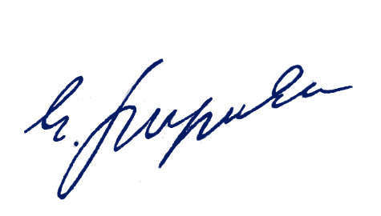

Генеральный директор С.Д. Митягин

Руководитель проекта Е.Д. Мареева

Санкт-Петербург – Усть-Луга
2023
Состав изменений в генеральный план муниципального образования «Усть-Лужское сельское поселение» Кингисеппского муниципального района Ленинградской области и материалов по обоснованию
№ п/п | Наименование | Масштаб | Примечание
Изменения в генеральный план
1 | Положение о территориальном планировании
2 | Карта планируемого размещения объектов местного значения поселения | 1:5000
3 | Карта границ населенных пунктов | 1:10000
4 | Карта функциональных зон поселения | 1:5000
Материалы по обоснованию
6 | Материалы по обоснованию в текстовой форме
7 | Карта современного использования территории | 1:5000

Состав авторского коллектива

Генеральный директор | Митягин С.Д.
Директор | Спирин П.П.
Руководитель проекта, заместитель директора по градостроительным вопросам | Мареева Е.Д.
Главный инженер | Морозов Д.В.
Заместитель директора по землеустроительным, кадастровым и оценочным работам | Парфенов Д.А.
Ответственные исполнители, отдел инновационного градостроительного развития территорий
Начальник отдела инновационного градостроительного развития территорий | Шаталов Я.А.
Инженер-экономист | Бизюков А.Д.
Ведущий архитектор | Компанийцева А.В.
Инженер 3 категории | Малышева С.Е.
Экономика, социальная инфраструктура
Заместитель начальника отдела экономики градостроительства | Омельченко Д.В.
Инженерная инфраструктура
Начальник отдела инженерной инфраструктуры | Журавский Е.М.
Главный инженер проектов | Лисина М.В.
ИТМ ГОЧС
Начальник отдела ИТМ ГОЧС | Соколов Е.А.
Инженер-эколог | Шанин С.И.

Содержание
Введение 5
1. Сведения об утверждённых документах стратегического планирования, о национальных проектах, об инвестиционных программах субъектов естественных монополий, организаций коммунального комплекса, о решениях органов местного самоуправления, иных главных распорядителей средств соответствующих бюджетов, предусматривающих создание объектов местного значения 7
2. Обоснование выбранного варианта размещения объектов местного значения Усть-Лужского сельского поселения на основе анализа использования территорий поселения, возможных направлений развития этих территорий и прогнозируемых ограничений их использования. Оценка возможного влияния планируемых для размещения объектов местного значения поселения на комплексное развитие этих территорий 7
2.1. Обоснование размещения объекта местного значения поселения – физкультурно-оздоровительного комплекса с бассейном и универсальным спортивным залом 7
2.1.1. Характеристика планируемого объекта местного значения – физкультурно-оздоровительного комплекса с бассейном и универсальным спортивным залом 7
2.2. Анализ использования территорий поселения 8
2.2.1. Характеристика территории, применительно к которой вносятся изменения 8
2.2.2. Объекты культурного наследия 10
2.2.3. Сведения об утвержденных предметах охраны и границах территорий исторических поселений федерального значения и исторических поселений регионального значения 10
2.2.4. Особо охраняемые природные территории 10
2.2.5. Особые экономические зоны 10
2.3. Возможные направления развития территорий поселения 10
2.4. Прогнозируемые ограничения использования территорий 12
2.4.1. Зоны с особыми условиями использования территорий 13
2.4.2. Планировочные ограничения 14
2.4.3. Пограничная зона 15
3. Утверждённые документами территориального планирования Российской Федерации, схемой территориального планирования Ленинградской области сведения о видах, назначении и наименованиях, планируемых для размещения на территории Усть-Лужского сельского поселения объектов федерального и регионального значения 16
4. Утверждённые схемой территориального планирования Кингисеппского муниципального района сведения о видах, назначении и наименованиях, планируемых для размещения на территории поселения объектов местного значения муниципального района 18
5. Перечень и характеристика основных факторов риска возникновения чрезвычайных ситуаций природного и техногенного характера 18
6. Перечень и характеристика основных факторов риска возникновения чрезвычайных ситуаций природного и техногенного характера 18
6.1.1. Перечень возможных источников чрезвычайных ситуаций природного характера 18
6.1.2. Перечень возможных источников чрезвычайных ситуаций техногенного характера 18
6.1.3. Мероприятия по предупреждению чрезвычайных ситуаций природного и техногенного характера 19
6.2. Мероприятия по обеспечению пожарной безопасности 19
7. Перечень земельных участков, которые включаются в границы населенных пунктов, входящих в состав Усть-Лужского сельского поселения, или исключаются из их границ 20
8. Приложения к материалам по обоснованию изменений в генеральный план 21

Введение
Генеральный план муниципального образования «Усть-Лужское сельское поселение» Кингисеппского муниципального района Ленинградской области утвержден постановлением Правительства Ленинградской области от 27.06.2017 № 244 (далее – действующий генеральный план). Изменения в генеральный план муниципального образования «Усть-Лужское сельское поселение» Кингисеппского муниципального района Ленинградской области утверждены постановлением Правительства Ленинградской области от 06.08.2021 № 508.
Официальное наименование муниципального образования – муниципальное образование «Усть-Лужское сельское поселение» Кингисеппского муниципального района Ленинградской области (далее – Усть-Лужское сельское поселение, поселение, муниципальное образование), закреплено уставом Усть-Лужского сельского поселения.
Изменения в генеральный план Усть-Лужского сельского поселения (далее – изменения в генеральный план) выполнены на основании постановления администрации муниципального образования «Кингисеппский муниципальный район» Ленинградской области (далее – Кингисеппский муниципальный район) от 22.06.2023 № 1754 в соответствии с пунктом з) постановления Правительства Ленинградской области от 17.02.2023 № 101 «Об установлении случаев, при которых внесение изменений в генеральный план поселения, городского округа может осуществляться применительно к части населенного пункта». Согласно пункту 2. постановления администрации Кингисеппского муниципального района от 22.06.2023 № 1754 подготовка изменений в генеральный план осуществляется в 2 этапа. Настоящие изменения в генеральный план выполняются в рамках 1-го этапа – приведение в соответствие сведений о наименовании и характеристиках планируемого для размещения объекта местного значения сельского поселения: физкультурно-оздоровительного комплекса с бассейном и универсальным залом.
Изменения в генеральный план разработаны на основании договора от 15.08.2023 № 1508/23-1 между администрацией Усть-Лужского сельского поселения и обществом с ограниченной ответственностью «Научно-Исследовательский Институт Перспективного Градостроительства» (ООО «НИИ ПГ»).
Согласно части 2 постановления Правительства Ленинградской области от 17.02.2023 № 101 «Об установлении случаев, при которых внесение изменений в генеральный план поселения, городского округа может осуществляться применительно к части населенного пункта» граница территории части населенного пункта пос. Усть-Луга, в отношении которой осуществляется внесение изменений в генеральный план поселения, устанавливается по границе контура многофункциональной общественно-деловой зоны (далее – территория проектирования), на которой размещен планируемый объект местного значения поселения – физкультурно-оздоровительный комплекс со спортивными залами 1,8 тыс. м², с бассейнами общей площадью зеркала воды 400 м² и 212,5 м² и банно-оздоровительным комплексом на 35 мест.
Положения генерального плана Усть-Лужского сельского поселения, утвержденного постановлением Правительства Ленинградской области от 27.06.2017 № 244 (с изменениями) (далее – генеральный план поселения), не затронутые настоящими изменениями в генеральный план, действуют в течении срока реализации генерального плана поселения (расчетный срок – 2042 год), за исключение случаев, предусмотренных статьей 9 Градостроительного кодекса Российской Федерации, и не требуют дополнительных согласований.

Сведения об утверждённых документах стратегического планирования, о национальных проектах, об инвестиционных программах субъектов естественных монополий, организаций коммунального комплекса, о решениях органов местного самоуправления, иных главных распорядителей средств соответствующих бюджетов, предусматривающих создание объектов местного значения
Сведения об утвержденных документах стратегического планирования, о национальных проектах, об инвестиционных программах субъектов естественных монополий, организаций коммунального комплекса, о решениях органов местного самоуправления, иных главных распорядителей средств соответствующих бюджетов, предусматривающих создание объектов местного значения в границах территории проектирования отсутствуют.

Обоснование выбранного варианта размещения объектов местного значения Усть-Лужского сельского поселения на основе анализа использования территорий поселения, возможных направлений развития этих территорий и прогнозируемых ограничений их использования. Оценка возможного влияния планируемых для размещения объектов местного значения поселения на комплексное развитие этих территорий

Обоснование размещения объекта местного значения поселения – физкультурно-оздоровительного комплекса с бассейном и универсальным спортивным залом

Характеристика планируемого объекта местного значения – физкультурно-оздоровительного комплекса с бассейном и универсальным спортивным залом
Изменения в генеральный план вносятся по предложению администрации Кингисеппского муниципального района (письмо от 18.08.2023 № 01-21-5802/2023, приложение 2) в связи с уточнением основных характеристик и наименования физкультурно-оздоровительного комплекса, размещение которого планируется на территории квартала Ленрыба в посёлке Усть-Луга (земельный участок с кадастровым номером 47:20:0112001:69).
Цель внесения изменений – обеспечение инфраструктурой для развития физической культуры и массового спорта, проведения физкультурных мероприятий и массовых спортивных мероприятий на территории Усть-Лужского сельского поселения.
Уточнённое наименование объекта: «физкультурно-оздоровительный комплекс с бассейном и универсальным спортивным залом».
Уточнённые характеристики физкультурно-оздоровительного комплекса с бассейном и универсальным спортивным залом приведены в таблице 1 согласно письму Фонда поддержки социальных инициатив Газпрома от 30.11.2023 № 3299-23.

Таблица 1 – Уточнённые характеристики физкультурно-оздоровительного комплекса с бассейном и универсальным спортивным залом
Наименование | Единица измерения | Показатель
Характеристики согласно действующему генеральному плану
Спортивные залы | м² | 1800
Плавательный бассейн | м² зеркала воды | 400
Плавательный бассейн | м² зеркала воды | 212,5
Банно-оздоровительный комплекс | мест | 35
Уточнённые характеристики
Ориентировочная площадь застройки | м² | 3490
Ориентировочная площадь здания | м² | 4417
Ориентировочное количество этажей | ед. | 1
Основной бассейн на 6 дорожек (25 x 16 м) | м² зеркала воды | 400
Учебный бассейн (10 x 6 м) | м² зеркала воды | 60
Универсальный спортивный зал с игровой площадкой, в том числе: | м² | 800
- игровая площадка (30 x 18 м) | м² | 540
Зал «сухого плавания» | м² | 167
Зал разминки | м² | 80

Зоны с особыми условиями использования территории при размещении физкультурно-оздоровительного комплекса с бассейном и универсальным спортивным залом не устанавливаются.

Анализ использования территорий поселения

Характеристика территории, применительно к которой вносятся изменения
Территория, применительно к которой вносятся изменения, расположена в северо-восточной части поселка Усть-Луга, который расположен в устье реки Луга в центральной части Усть-Лужского сельского поселения Кингисеппского муниципального района Ленинградской области, на расстоянии 105 км от Санкт-Петербурга, в 50 км от города Кингисепп и в 45 км от города Ивангород и границы с Эстонской Республикой.
В соответствии с областным законом от 15.06.2010 № 32-оз «Об административно-территориальном устройстве Ленинградской области и порядке его изменения» посёлок Усть-Луга является административным центром Усть-Лужского сельского поселения.
Сведения о границе населенного пункта Усть-Луга внесены в Единый государственный реестр недвижимости (реестровый номер – 47:20-4.38).
Территория, применительно к которой вносятся изменения, расположена в кадастровом квартале 47:20:0112001 и включает земельный участок 47:20:0112001:69 (земли населенных пунктов, вид разрешенного использования – физкультура и спорт). В настоящее время территория не освоена, представляет собой пустырь, покрытый кустарником и травянистой растительностью. Подъезд к территории, применительно к которой вносятся изменения, осуществляется по улице местного значения поселка Усть-Луга.
В соответствии с данными лесохозяйственного регламента Кингисеппского лесничества Ленинградской области территория, применительно к которой вносятся изменения, расположена вне границ земель лесного фонда.
Согласно данным Управления Федеральной службы государственной статистики по г. Санкт-Петербургу и Ленинградской области численность постоянного населения Усть-Лужского сельского поселения составляет 2529 человек. При этом в посёлке Усть-Луга проживает порядка 80 % жителей муниципального образования.
Территория посёлка Усть-Луга имеет четкое функциональное деление. Жилая зона по характеру застройки подразделяется: на среднеэтажную, малоэтажную и индивидуальную. Жилая зона представлена немногочисленной капитальной среднеэтажной (5 этажей) и малоэтажной застройкой в квартале Ленрыба и индивидуальной застройкой с участками в кварталах Краколье и Остров (1 - 2 этажа с приусадебными участками).
Общая площадь существующего жилищного фонда посёлка Усть-Луга составляет 64,4 тыс. м², в том числе:
- среднеэтажные жилые дома (от 5 до 8 этажей, включая мансардный) – 49,0 тыс. м²;
- малоэтажные жилые дома (до 4 этажей, включая мансардный) – 12,3 тыс. м²;
- индивидуальные жилые дома – 3,1 тыс. м².
Аварийный жилищный фонд на территории посёлка отсутствует.
В посёлке Усть-Луга сконцентрированы основные объекты социальной инфраструктуры Усть-Лужского сельского поселения (две дошкольные образовательные организации на 140 мест и 220 мест, общеобразовательная организация на 350 мест, участковая больница со стационаром на 30 коек и поликлиникой на 60 посещений в смену, дом культуры на 100 посадочных мест, библиотека на 1,5 тыс. томов, физкультурно-оздоровительный комплекс со спортивными залами общей площадью 710 м², спортивный зал при школе площадью 270 м², две спортивные площадки общей площадью 2044 м²), а также здание администрации, почтовые отделения, кладбище, объекты торговли и общественного питания.
Инженерное обеспечение территории в основном централизованное. Децентрализованные системы используются на части территории населенного пункта, в основном в зоне индивидуальной жилой застройки.
Электроснабжение осуществляется от ПС 110 кВ Усть-Луга. Техническую эксплуатацию электрических сетей осуществляет ПАО «Ленэнерго» (филиал «Кингисеппские электрические сети»).
Для понижения напряжения на территории населенного пункта размещены ТП 10/0,4 кВ с трансформаторами различной мощности.
Газоснабжение части многоквартирной застройки пос. Усть-Луга осуществляется сжиженным газом. От трех групповых резервуарных установок сжиженного газа газифицировано 22 дома.
Теплоснабжение на территории, в отношении которой вносятся изменения, осуществляется от централизованного источника – котельной № 12 квартала Ленрыба, пос. Усть-Луга.
Водоснабжение осуществляется централизованно от водозабора из реки Луга.
Водоотведение осуществляется централизовано по самотечным коллекторам через насосные станции на КОС, находящихся на балансе ЗАО «Усть-Лужский рыбокомбинат». Централизованная система дождевой канализации на территории пос. Усть-Луга представлена локально.
Территория, в отношении которой вносятся изменения, расположена в границах проекта планировки и проекта межевания части территории квартала Ленрыба в пос. Усть-Луга муниципального образования Усть-Лужское сельского поселение Кингисеппского муниципального района Ленинградской области, утвержденного распоряжением комитета по архитектуре и градостроительству Ленинградской области от 06.10.2017 № 1074.

Объекты культурного наследия
На территории проектирования объекты культурного наследия федерального, регионального и местного (муниципального) значения, а также выявленные объекты культурного наследия отсутствуют.

Сведения об утвержденных предметах охраны и границах территорий исторических поселений федерального значения и исторических поселений регионального значения
Усть-Лужское сельское поселение, в том числе пос. Усть-Луга и территория проектирования, не входят в перечень исторических поселений федерального значения и исторических поселений регионального значения.

Особо охраняемые природные территории
На территории проектирования особо охраняемые природные территории федерального, регионального и местного (муниципального) значения отсутствуют.

Особые экономические зоны
Особая экономическая зона промышленно-производственного типа «Усть-Луга», утвержденная постановлением Правительства Российской Федерации от 25.05.2022 № 949, расположена вне границ территории, в отношении которой вносятся изменения.

Возможные направления развития территорий поселения
Действующим генеральным планом прогнозируется возможное увеличение численности населения посёлка Усть-Луга до 6398 человек (таблица 2).

Таблица 2 – Прогнозная численность населения посёлка Усть-Луга
№  п/п | Населённый пункт | Современное состояние*, человек | Первая очередь (2032 год), человек | Расчётный срок (2042 год), человек
1 | Пос. Усть-Луга | 2460 | 3848 | 6398
Примечание:
* – по данным действующего генерального плана

Действующим генеральным планом на территории посёлка Усть-Луга предусмотрено новое жилищное строительство, в результате которого общая площадь жилищного фонда увеличится до 253,8 тыс. м² (или на 189,4 тыс. м²).
Укрупнённый расчёт жилищного фонда посёлка Усть-Луга по данным действующего генерального плана приведён в таблице 3.

Таблица 3 – Укрупнённый расчёт жилищного фонда посёлка Усть-Луга по данным действующего генерального плана
№  п/п | Тип застройки | Современное состояние*, тыс. м² | Первая очередь  (2032 год), тыс. м² | Расчётный срок  (2042 год), тыс. м²
1 | Индивидуальный жилищный фонд | 3,1 | 28,2 | 68,9
2 | Малоэтажные жилые дома (до 4 этажей, включая мансардный) | 12,3 | 24,0 | 110,1
3 | Среднеэтажные жилые дом (от 5 до 8 этажей, включая мансардный) | 49,0 | 59,3 | 74,8
 | Итого | 64,4 | 111,5 | 253,8
Примечание:
* – по данным действующего генерального плана

Действующим генеральным планом на территории посёлка Усть-Луга предусмотрено размещение объектов социальной инфраструктуры и торгово-бытового обслуживания населения, которые приведены в таблице 4.

Таблица 4 – Планируемые объекты социальной инфраструктуры и торгово-бытового обслуживания населения, предусмотренные к размещению на территории посёлка Усть-Луга
№ п/п | Наименование объекта | Мероприятие | Местоположение | Значение

1 | 2 | 3 | 4 | 5
1. | Объекты образования
1.1 | Дошкольная образовательная организация на 220 мест | Строительство | Пос. Усть-Луга, южнее квартала Краколье | Местного значения муниципального района
2. | Объекты здравоохранения
2.1 | Многофункциональный медицинский центр | Строительство | Пос. Усть-Луга | Региональное значение
3. | Объекты физической культуры и массового спорта
3.1 | Физкультурно-оздоровительный комплекс со спортивными залами 1,8 тыс. м², с бассейнами общей площадью зеркала воды 400 м² и 212,5 м² и банно-оздоровительным комплексом на 35 мест | Строительство | Пос. Усть-Луга | Местного значения поселения
3.2 | Плоскостное спортивное сооружение общей площадью 275 м² | Строительство | Пос. Усть-Луга, квартал Ленрыба | Местного значения поселения
3.3 | Плоскостное спортивное сооружение общей площадью 275 м² | Строительство | Пос. Усть-Луга, квартал Ленрыба | Местного значения поселения
3.4 | Плоскостное спортивное сооружение общей площадью 2640 м² | Строительство | Пос. Усть-Луга, квартал Ленрыба | Местного значения поселения
3.5 | Плоскостное спортивное сооружение общей площадью 1800 м² | Строительство | Пос. Усть-Луга | Местного значения поселения
4. | Объекты культуры
4.1 | Культурно-досуговый центр на 150 посадочных мест с возможностью организации кинопоказа, библиотекой | Строительство | Пос. Усть-Луга, квартал Ленрыба | Местного значения поселения
5. | Объекты торгово-бытового обслуживания
5.1 | Строительство многофункционального комплекса в пос. Усть-Луга (помещения для учреждения молодёжной политики общей площадью 190 м² на 15 рабочих мест, аптека общей площадью 85 м², предприятия бытового обслуживания на 26 рабочих мест, предприятие по стирке белья 300 кг белья в смену, предприятие по химчистке 17 кг белья в смену, магазин торговой площадью 300 м², объект общественного питания на 80 посадочных мест) | Строительство | Пос. Усть-Луга | Местного значения поселения
5.2 | Магазин торговой площадью 800 м² | Строительство | Пос. Усть-Луга, квартал Ленрыба | Иного значения
5.3 | Рыночный комплекс (крытый рынок) торговой площадью 200 м² | Строительство | Пос. Усть-Луга | Иного значения
5.4 | Объект общественного питания на 40 посадочных мест | Строительство | Пос. Усть-Луга | Иного значения
5.5 | Объект общественного питания на 100 посадочных мест | Строительство | Пос. Усть-Луга | Иного значения

В соответствии с действующим генеральным планом территория, применительно к которой вносятся изменения, расположена в границах функциональной зоны многофункциональной общественно-деловой застройки.
Планируемый к размещению физкультурно-оздоровительного комплекс с бассейном и универсальным спортивным залом учтен в действующем генеральном плане в расчете перспективных инженерных нагрузок в централизованных системах инженерного обеспечения.
Изменениями в генеральный план уточняются основные характеристики и наименование физкультурно-оздоровительного комплекса, размещение которого планируется на территории квартала Ленрыба в посёлке Усть-Луга. Изменение местоположения планируемого объекта местного значения поселения не предусматривается.

Прогнозируемые ограничения использования территорий
На территории, применительно к которой вносятся изменения, к ограничениям использования территории можно отнести следующие:
- зоны с особыми условиями использования территорий;
- планировочные ограничения;
- пограничная зона.

Зоны с особыми условиями использования территорий
В соответствии с Земельным кодексом Российской Федерации к зонам с особыми условиями использования территорий отнесены зоны с особыми условиями использования территорий, сведения о которых внесены в Единый государственный реестр недвижимости, а также зоны с особыми условиями использования территорий, которые возникают в силу федерального закона. На территории, применительно к которой вносятся изменения, к таким зонам относятся:
- охранная зона объектов электроэнергетики (объектов электросетевого хозяйства);
- зоны затопления и подтопления.
Охранные зоны объектов электроэнергетики (объектов электросетевого хозяйства)
На территории, применительно к которой вносятся изменения, установлены охранные зоны следующих объектов электросетевого хозяйства:
- «ВЛ-10кВ ф-р 5-04», реестровый номер охранной зоны: 47:20-6.211;
- «ВЛ-10кВ л. 5-07», реестровый номер охранной зоны: 47:20-6.156.
Порядок установления охранных зон объектов электросетевого хозяйства и особые условия использования земельных участков, расположенных в пределах охранных зон, обеспечивающих безопасное функционирование и эксплуатацию указанных объектов, определяют Правила установления охранных зон объектов электросетевого хозяйства и особые условия использования земельных участков, расположенных в границах таких зон, утвержденные постановлением Правительства Российской Федерации от 24.02.2009 № 160.
В настоящее время режим использования установленных охранных зон объекты объектов электросетевого хозяйства на территории, применительно к которой вносятся изменения, соответствует Правилам установления охранных зон объектов электросетевого хозяйства и особым условиям использования земельных участков, расположенных в границах таких зон.
Зоны затопления и подтопления
Сведения о границах зон затопления, подтопления от реки Луга для территории пос. Усть-Луга внесены в Единый государственный реестр недвижимости. Территория, применительно к которой вносятся изменения, расположена в границах зоны затопления с реестровым номером: 47:20-6.259.
В границах зон затопления запрещаются:
- строительство объектов капитального строительства, не обеспеченных сооружениями и (или) методами инженерной защиты территорий и объектов от негативного воздействия вод;
- использование сточных вод в целях повышения почвенного плодородия;
- размещение кладбищ, скотомогильников, объектов размещения отходов производства и потребления, химических, взрывчатых, токсичных, отравляющих веществ, пунктов хранения и захоронения радиоактивных отходов;
- осуществление авиационных мер по борьбе с вредными организмами.

Планировочные ограничения
К планировочным ограничениям на территории, применительно к которой вносятся изменения, отнесены зоны с особыми условиями использования территорий, сведения о которых не внесены в Единый государственный реестр недвижимости и зоны с особыми условиями использования территорий от планируемых объектов. К таким зонам относятся:
- охранная зона трубопроводов (газопроводов);
- санитарно-защитные зоны.
Охранная зона трубопроводов (газопроводов)
Для обеспечения сохранности, создания нормальных условий эксплуатации систем газоснабжения устанавливаются охранные зоны газопроводов. В соответствии с Правилами охраны газораспределительных сетей, утвержденными постановлением Правительства Российской Федерации от 20.11.2000 № 878 устанавливаются следующие размеры охранных зон:
- вдоль трасс наружных газопроводов – в виде территории, ограниченной условными линиями, проходящими на расстоянии 2 м с каждой стороны газопровода;
- вдоль трасс подземных газопроводов из полиэтиленовых труб при использовании медного провода для обозначения трассы газопровода – в виде территории, ограниченной условными линиями, проходящими на расстоянии 3 м от газопровода со стороны провода и 2 м – с противоположной стороны.
Сведения об установленных охранных зонах систем газоснабжения на территории, применительно к которой вносятся изменения, в Единый государственный реестр недвижимости отсутствуют.
В северо-западной части территории планируется строительство распределительного газопровода, размер охранной зоны которого составляет 3 м.
На земельные участки, расположенные в охранных зонах газораспределительных сетей, в целях предупреждения их повреждения или нарушения условий их нормальной эксплуатации налагаются ограничения, которыми запрещается:
- строить объекты жилищно-гражданского и производственного назначения;
- перемещать, повреждать, засыпать и уничтожать опознавательные знаки, контрольно-измерительные пункты и другие устройства газораспределительных сетей;
- устраивать свалки и склады, разливать растворы кислот, солей, щелочей и других химически активных веществ;
- огораживать и перегораживать охранные зоны, препятствовать доступу персонала эксплуатационных организаций к газораспределительным сетям, проведению обслуживания и устранению повреждений газораспределительных сетей;
- разводить огонь и размещать источники огня;
- рыть погреба, копать и обрабатывать почву сельскохозяйственными и мелиоративными орудиями и механизмами на глубину более 0,3 м;
- открывать калитки и двери газорегуляторных пунктов, станций катодной и дренажной защиты, люки подземных колодцев, включать или отключать электроснабжение средств связи, освещения и систем телемеханики;
- набрасывать, приставлять и привязывать к опорам и надземным газопроводам, ограждениям и зданиям газораспределительных сетей посторонние предметы, лестницы, влезать на них;
- самовольно подключаться к газораспределительным сетям.
Санитарно-защитные зоны
В соответствии с Федеральным законом от 30.03.1999 № 52-ФЗ «О санитарно-эпидемиологическом благополучии населения» и СанПиН 2.1.1.1200-03 «Санитарно-защитные зоны и санитарная классификация предприятий, сооружений и иных объектов» в целях обеспечения безопасности населения вокруг объектов и производств, являющихся источниками воздействия на среду обитания и здоровье человека, устанавливается специальная территория с особым режимом использования – санитарно-защитная зона.
Сведения об установленных санитарно-защитных зона на территории, применительно к которой вносятся изменения, в Единый государственный реестр недвижимости отсутствуют.
Часть территории расположена в границах санитарно-защитной зоны нормативного размера от новых канализационных очистных сооружений пос. Усть-Луга. Размер санитарно-защитной зоны – 150 м.
Регламенты использования территории санитарно-защитных зон определены СанПиН 2.2.1/2.1.1.1200-03 и постановлением Правительства Российской Федерации от 03.03.2018 № 222 «Об утверждении Правил установления санитарно-защитных зон и использования земельных участков, расположенных в границах санитарно-защитных зон».
На территории санитарно-защитных зон не допускается размещать:
- жилую застройку, включая отдельные жилые дома;
- ландшафтно-рекреационные зоны, зоны отдыха, территории курортов, санаториев и домов отдыха;
- спортивные сооружения открытого типа, детские площадки, образовательные и детские учреждения;
- лечебно-профилактические и оздоровительные учреждения общего пользования;
- территории садоводческих и огороднических некоммерческих товариществ, а также другие территории с нормируемыми показателями качества среды обитания;
- объекты по производству лекарственных веществ, лекарственных средств и (или) лекарственных форм, склады сырья и полупродуктов для фармацевтических предприятий; объекты пищевых отраслей промышленности, оптовые склады продовольственного сырья и пищевых продуктов, комплексы водопроводных сооружений для подготовки и хранения питьевой воды, которые могут повлиять на качество продукции.

Пограничная зона
В целях реализации статьи 16 Закона Российской Федерации от 01.04.1993 № 4730-1 «О Государственной границе Российской Федерации» и создания необходимых условий охраны Государственной границы Российской Федерации на территории Ленинградской области, прилегающей к Государственной границе Российской Федерации с Финляндской Республикой, Эстонской Республикой, морскому побережью Российской Федерации приказом Федеральной службы безопасности Российской Федерации от 02.06.2006 № 239 «О пределах пограничной зоны на территории Ленинградской области» установлены пределы пограничной зоны на территории Кингисеппского муниципального района.
Согласно приказу Федеральной службы безопасности Российской Федерации от 02.06.2006 № 239 на территории Кингисеппского муниципального района пограничная зона установлена в виде полосы местности до рубежа, проходящего исключая железнодорожное полотно, железнодорожные станции и переезды на участке Куммолово – Краколье Октябрьской железной дороги, включая населенный пункт Краколье, исключая населенный пункт Межники, реку Луга, включая населенные пункты Пулково, Комаровка, Нарвское водохранилище. Также к пограничной зоне относятся острова, находящиеся в российской части вод Нарвского водохранилища, во внутренних морских водах Российской Федерации в пределах Кингисеппского муниципального района. Таким образом территория, применительно к которой вносятся изменения, расположена в пограничной зоне.
Пограничный режим служит интересам создания необходимых условий охраны Государственной границы Российской Федерации и включает правила, утверждённые приказом Федеральной службы безопасности Российской Федерации от 07.08.2017 № 454 «Об утверждении Правил пограничного режима»:
– в пограничной зоне: въезда (прохода), временного пребывания, передвижения лиц и транспортных средств; хозяйственной, промысловой и иной деятельности, проведения массовых общественно-политических, культурных и других мероприятий;
– в российской части вод пограничных рек, озер и иных водных объектов, во внутренних морских водах и в территориальном море Российской Федерации: учета и содержания российских маломерных самоходных и несамоходных (надводных и подводных) судов (средств) и средств передвижения по льду, их плавания и передвижения по льду; промысловой, исследовательской, изыскательской и иной деятельности.

Утверждённые документами территориального планирования Российской Федерации, схемой территориального планирования Ленинградской области сведения о видах, назначении и наименованиях, планируемых для размещения на территории Усть-Лужского сельского поселения объектов федерального и регионального значения
В соответствии со схемой территориального планирования Российской Федерации в области федерального транспорта (железнодорожного, воздушного, морского, внутреннего водного транспорта) и автомобильных дорог федерального значения, утверждённой распоряжением Правительства Российской Федерации от 19.03.2013 № 384-р (в редакции распоряжения Правительства Российской Федерации от 26.08.2023 № 2297-р), схемой территориального планирования Российской Федерации в области федерального транспорта (в части трубопроводного транспорта), утверждённой распоряжением Правительства Российской Федерации от 06.05.2015 № 816-р (в редакции распоряжения Правительства Российской Федерации от 27.05.2023 № 1378-р), схемой территориального планирования Российской Федерации в области энергетики, утвержденной распоряжением Правительства Российской Федерации от 01.08.2016 № 1634-р (в редакции распоряжения Правительства Российской Федерации от 29.07.2023 № 2045-р), схемой территориального планирования Российской Федерации в области высшего образования, утвержденная распоряжением Правительства Российской Федерации от 26.02.2013 № 247-р (в редакции распоряжения Правительства Российской Федерации от 30.07.2021 № 2105-р), схемой территориального планирования Российской Федерации в области здравоохранения, утвержденной распоряжением Правительства Российской Федерации от 28.12.2012 № 2607-р (в редакции распоряжения Правительства Российской Федерации от 23.11.2016 № 2481-р) на территории, в отношении которой подготовлены изменения в генеральный план, не предусмотрено размещение объектов федерального значения.
В соответствии со схемой территориального планирования Ленинградской области в области образования, здравоохранения, социального обслуживания, культуры, физической культуры, спорта, туризма, молодежной политики, межнациональных и межконфессиональных отношений, утверждённой постановлением Правительства Ленинградской области от 14.07.2021 № 455 (с изменениями от 07.09.2022 № 652), схемой территориального планирования Ленинградской области в области транспорта (железнодорожного, водного, воздушного), автомобильных дорог регионального или межмуниципального значения, утверждённой постановлением Правительства Ленинградской области от 30.05.2023 № 341, схемой территориального планирования Ленинградской области в области электроэнергетики, утвержденной постановлением Правительства Ленинградской области от 17.06.2021 № 381, схемой территориального планирования Ленинградской области в области энергетики (за исключением электроэнергетики), утвержденной постановлением Правительства Ленинградской области от 06.07.2023 № 465, схемой территориального планирования Ленинградской области в области промышленной политики и планирования использования земель сельскохозяйственного назначения, утвержденной постановлением Правительства Ленинградской области от 17.06.2021 № 379 (с изменениями от 15.08.2022 № 585), схемой территориального планирования Ленинградской области в области обращения с отходами, в том числе с твердыми коммунальными отходами, утвержденной постановлением Правительства Ленинградской области от 11.05.2023 № 302, схемой территориального планирования Ленинградской области в области организации, охраны и использования особо охраняемых природных территорий, утвержденной постановлением Правительства Ленинградской области от 25.01.2022 № 41 (с изменениями от 19.10.2022 № 748), схемой территориального планирования Ленинградской области в области предупреждения чрезвычайных ситуаций межмуниципального и регионального характера, стихийных бедствий, эпидемий и ликвидации их последствий, утверждённой постановлением Правительства Ленинградской области от 27.07.2021 № 480, на территории, в отношении которой подготовлены изменения в генеральный план, не предусмотрено размещение объектов регионального значения.

Утверждённые схемой территориального планирования Кингисеппского муниципального района сведения о видах, назначении и наименованиях, планируемых для размещения на территории поселения объектов местного значения муниципального района
Схемой территориального планирования Кингисеппского муниципального района, утвержденной решением совета депутатов муниципального образования «Кингисеппский муниципальный район» Ленинградской области от 26.10.2011 № 429/2-с (с изменениями) на территории проектирования размещение объектов местного значения муниципального района не предусмотрено.

Перечень и характеристика основных факторов риска возникновения чрезвычайных ситуаций природного и техногенного характера

Перечень и характеристика основных факторов риска возникновения чрезвычайных ситуаций природного и техногенного характера

Перечень возможных источников чрезвычайных ситуаций природного характера
На территории, применительно к которой вносятся изменения, источниками ЧС природного характера являются опасные природные процессы и явления, которые по своей интенсивности, масштабу распространения и продолжительности могут вызвать поражающее воздействие на людей, объекты экономики и окружающую среду.
В соответствии с данным паспорта безопасности Усть-Лужского сельского поселения территория подвержена следующим опасным природным явлениям:
- шквалистые ураганные ветры;
- ливневые дожди, крупный град;
- снегопады, сильные морозы, обледенение, гололед;
- затопление и подтопление территории.
Территория Усть-Лужского сельского поселения в соответствии с общим сейсмическим районированием характеризуется малой сейсмической активностью – до 5 баллов (согласно СП 14.13330.2018 «Строительство в сейсмических районах»).
Территория, применительно к которой вносятся изменения, расположена в границах зоны затопление редкой повторяемости (1 % обеспеченности) в результате подъема уровня воды в реке Луга. Защитными сооружениями от затопления и подтопления территория не обеспечена.
Максимальные уровни подъема воды в реке Луга прогнозируются в период весеннего половодья, которое проходит обычно в третьей декаде марта. Средняя продолжительность половодья составляет 10 – 20 дней.

Перечень возможных источников чрезвычайных ситуаций техногенного характера
На территории, применительно к которой вносятся изменения, техногенные опасности, которые могут привести к ЧС техногенного характера отсутствуют. Маршруты транспортировки опасных грузов в районе рассматриваемой территории не проходят. Потенциально опасные объекты, аварии на которых могут оказать поражающее воздействие на территорию, применительно к которой вносятся изменения, отсутствуют.

Мероприятия по предупреждению чрезвычайных ситуаций природного и техногенного характера
Мероприятия по защите от опасных метеорологических явлений
Мероприятия по защите от ветрового воздействия – элементы зданий и сооружений рассчитываются на восприятие ветровых нагрузок при максимальных скоростях ветра. Согласно ветровому районированию СП 20.13330.2016 «Нагрузки и воздействия», конструкции и элементы зданий и сооружений должны быть рассчитаны на нормативные воздействие ветрового давления не менее 0,30 кПа.
В качестве мероприятий по защите от сильных морозов инженерных коммуникаций, предусматривается их теплоизоляция, глубина их заложения и конструкция должна соответствовать строительным нормам.
Мероприятия по защите от снежных заносов и гололедных явлений – расчистка территорий от снега и обработка дорог противогололедными средствами. Элементы зданий и сооружений должны быть рассчитаны на нормативное воздействие снеговой нагрузки – 1,5 кПа (СП 20.13330.2016 «Нагрузки и воздействия»). При прогнозировании неблагоприятных метеорологических условий все коммунальные и обслуживающие службы должны находиться в повышенной готовности.
Мероприятия по защите от затопления и подтопления
В границах населенных пунктов на территориях, подверженных угрозе затопления паводковыми водами, необходимо предусматривать мероприятия по инженерной защите территории в соответствии с СП 104.13330.2016 «Инженерная защита территорий от затопления и подтопления». Защиту территории, применительно к которой вносятся изменения, от затопления редкой повторяемости планируется осуществить за счет искусственного повышения рельефа территории до незатопляемых планировочных отметок. Незатопляемая планировочная отметка для рассматриваемой территории принимается на уровне 3,5 м.
При защите территории от затопления путем подсыпки отметку территории следует принимать не менее чем на 0,5 м выше расчетного уровня воды в водном объекте с учетом расчетной высоты волны и ее наката. Отвод поверхностного стока с защищенной территории следует осуществлять в водоемы, водотоки и канализационные системы.

Мероприятия по обеспечению пожарной безопасности
Для обеспечения пожарной безопасности пос. Усть-Луга привлекаются силы и средства пожарной части № 125 отряда государственной противопожарной службы Кингисеппского муниципального района государственного казенного учреждения «Леноблпожспас» (пос. Котельский Котельского сельского поселения Кингисеппского муниципального района) и пожарной части № 124 (г. Кингисепп). Расстояние от ближайшей пожарной части № 125, по дорогам общего пользования, до территории, применительно к которой вносятся изменения, составляет 39 км.
Согласно статье 76 Федерального закона от 22.07.2008 № 123-ФЗ «Технический регламент о требованиях пожарной безопасности» (далее – Федеральный закон от 22.07.2008 № 123-ФЗ) дислокация подразделений пожарной охраны определяется исходя из условия, что время прибытия первого подразделения к месту вызова в сельских поселениях не должно превышать 20 минут. При расчетной скорости пожарного автомобиля в 60 км/ч вне границ населенных пунктов (40 км/ч в населенных пунктах) и времени на сбор и выезд пожарного автомобиля, радиус охвата пожарного депо в сельском поселении составляет не более 10 – 12 км, по дорогам общего пользования. Таким образом, место расположение существующих подразделений пожарной охраны не позволяет обеспечить прикрытие территории, применительно к которой вносятся изменения, зоной 20-минутного прибытия первого пожарного подразделения к месту вызова. Необходимо размещение сил и средств пожаротушения на территории сельского поселения.
Согласно схеме территориального планирования Ленинградской области в области предупреждения чрезвычайных ситуаций межмуниципального и регионального характера, стихийных бедствий, эпидемий и ликвидации их последствий (утвержденная постановлением Правительства Ленинградской области от 27.07.2021 № 480), планируется к размещению пожарное депо в пос. Усть-Луга (в левобережной части). Тип планируемого пожарного депо – V тип, на 6 пожарных автомобилей. Планируемый вид пожарной охраны – государственная противопожарная охрана.
Расстояние от планируемого места размещения пожарного депо (около дома № 48 квартала Остров) до территории, применительно к которой вносятся изменения, составляет 3 км. Таким образом, на территории, применительно к которой вносятся изменения, обеспечивается условие прибытия первого пожарного подразделения в течении 20 минут.
Источники противопожарного водоснабжения
На территории, применительно к которой вносятся изменения, источники противопожарного водоснабжения отсутствуют. Обеспечение противопожарного водоснабжения территории предусматривается за счет установки пожарных гидрантов на планируемых сетях водоснабжения, в соответствии с СП 8.13130.2009 «Источник наружного противопожарного водоснабжения».

Перечень земельных участков, которые включаются в границы населенных пунктов, входящих в состав Усть-Лужского сельского поселения, или исключаются из их границ
Земельные участки, включаемые в границы населенных пунктов или исключаемые из их границ, изменениями в генеральный план не предусмотрены.
Изменение иных категорий земель, в том числе лесного фонда, изменениями в генеральный план не предусмотрены.

Приложения к материалам по обоснованию изменений в генеральный план
Приложение 1
Постановление администрации Кингисеппского муниципального района от 22.06.2023 № 1754
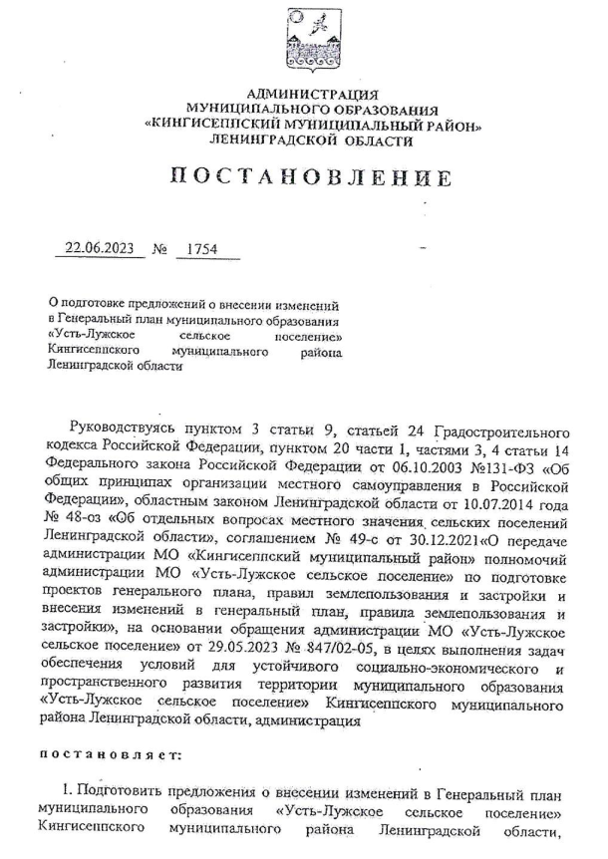
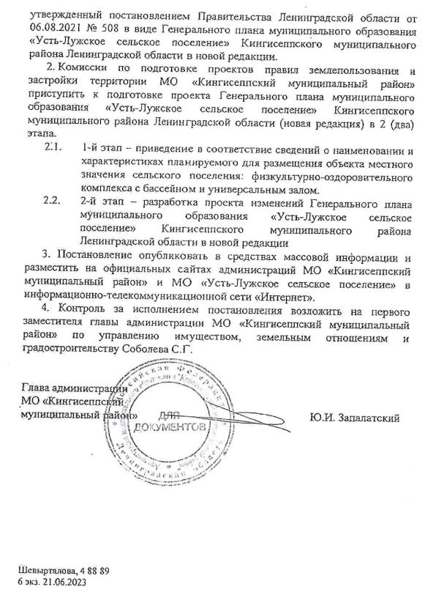

Приложение 2
Письмо администрации Кингисеппского муниципального района от 18.08.2023 № 01-21-5802/2023
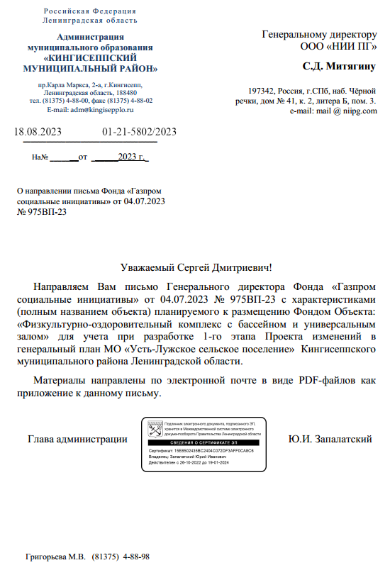
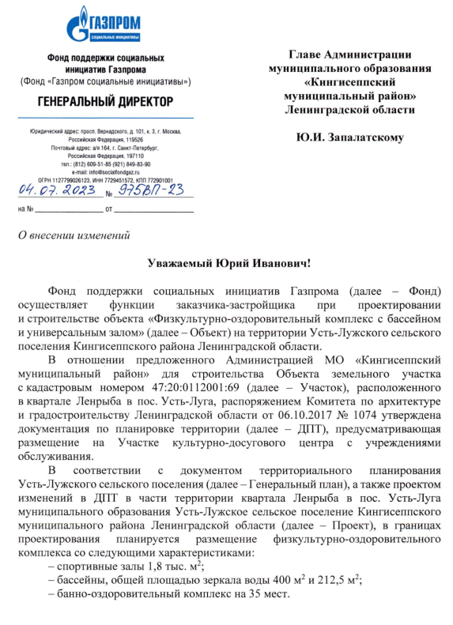
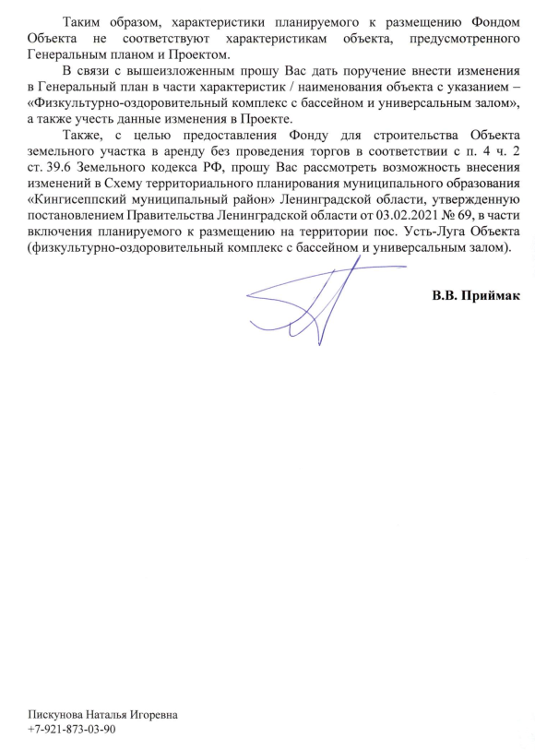

Письмо администрации Кингисеппского муниципального района от 23.08.2023 № 01-21-5802/2023
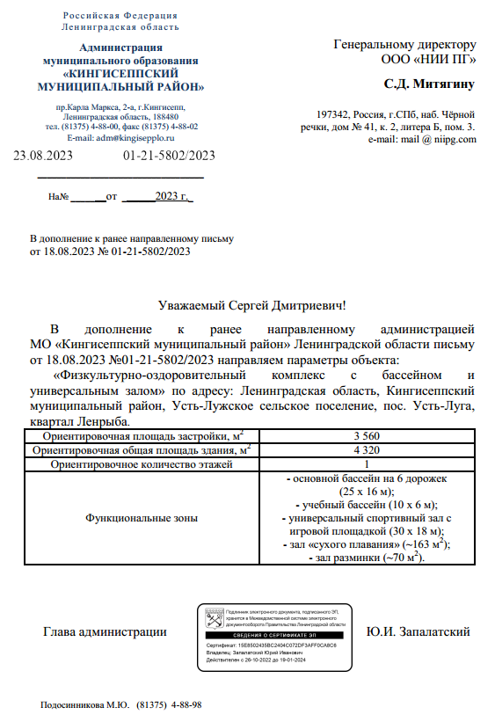

Письмо Фонда поддержки социальных инициатив Газпрома от 30.11.2023 № 3299-23
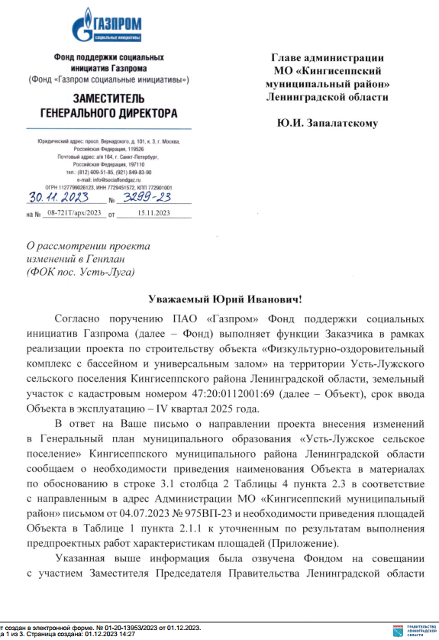
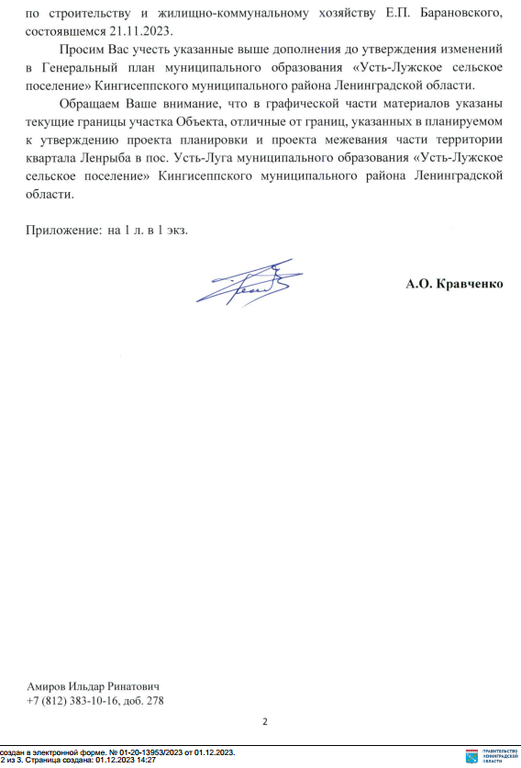
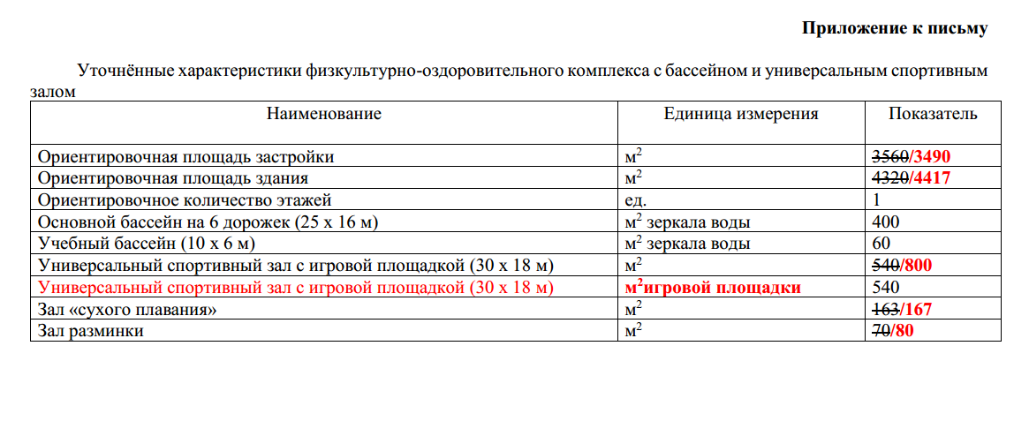

Официальный сайт Управления Федеральной службы государственной статистики по г. Санкт-Петербургу и Ленинградской области // URL: https://clck.ru/35Q5RC (дата обращения 22.08.2023).
В настоящее время деревня Краколье объединена с пос. Усть-Луга в соответствии с областным законом от 13.10.2008 № 98-оз «Об объединении посёлка Усть-Луга, деревни Краколье и посёлка при железнодорожной станции Усть-Луга Кингисеппского муниципального района Ленинградской области»

